**CRIANDO UM NAMESPACE VIA MANIFEST FILE**

PASSO 1 - Execute o comando abaixo, para que criar o arquivo manifesto programado em YAML\YML para o nosso novo namespace.

COMANDO: **sudo vim /DIGITE_O_DIRETORIO_COMPLETO/DIGITE_O_NOME_DO_ARQUIVO.yml**

EXEMPLO:



PASSO 2 - Insira o conteúdo desejado dentro do arquivo em questão, se atentando a "IDENTAÇÃO" do conteúdo a ser inserido.

EXEMPLO DE CONTEÚDO:

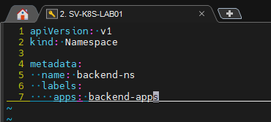

PASSO 3 - Salve o arquivo em questão, através da combinação de teclas SHIFT + : (DOIS PONTOS DO TECLADO) + wq + ! (Sinal de exclamação).

EXEMPLO:

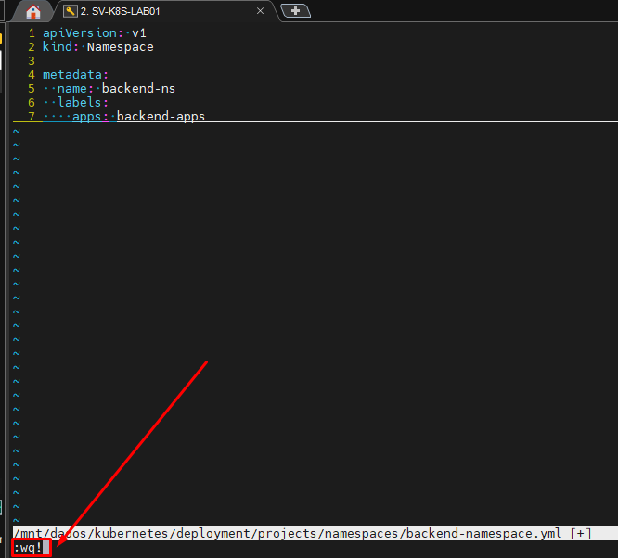

PASSO 4 - Execute o comando abaixo, para que o conteúdo do arquivo YML criado anteriormente seja processado, criando o novo NAMESPACE no ambiente

COMANDO: **kubectl apply -f /DIGITE_O_CAMINHO_ABSOLUTO_DO_DORETÓRIO/DIGITE_O_NOME_DO_ARQUIVO.yml**

EXEMPLO:



PASSO 5 - Agora execute o comando abaixo, para que possamos validar a criação do novo namespace.

COMANDO: **kubectl get namespace**

EXEMPLO:

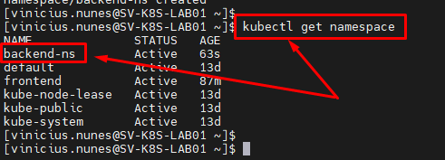

PASSO 6 - Agora execute o comando abaixo, para que possamos criar um novo arquivo manifesto programado em YML, onde iremos criar um novo POD de SGBD (Banco de Dados), e então, iremos apontar este novo POD para este novo namespace criado anteriormente, para que possamos validar a funcionalidade deste novo namespace com um novo POD.

COMANDO: **sudo vim /DIGITE_O_DIRETORIO_COMPLETO/DIGITE_O_NOME_DO_ARQUIVO.yml**

EXEMPLO:



PASSO 7 - Insira o conteúdo abaixo dentro do arquivo em questão, se atentando a "IDENTAÇÃO" do conteúdo a ser inserido.

EXEMPLO DE CONTEÚDO:

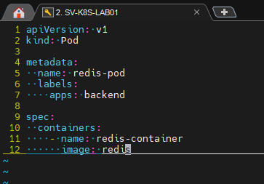

PASSO 8 - Salve o arquivo em questão, através da combinação de teclas SHIFT + : (DOIS PONTOS DO TECLADO) + wq + ! (Sinal de exclamação).

EXEMPLO:

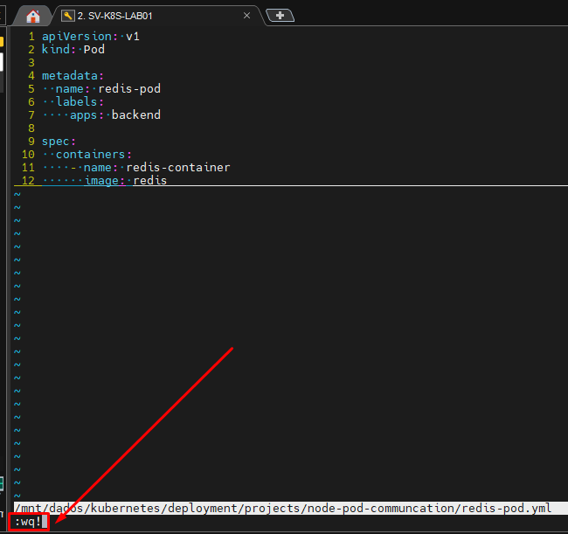

PASSO 9 - Execute o comando abaixo, para que possamos executar o arquivo manifesto criado anteriormente, alocando os objetos (recursos kubernetes) definidos neste manifesto para dentro do novo namespace criado anteriormente também.

COMANDO: **kubectl apply -f /DIGITE_O_CAMINHO_ABSOLUTO_DO_DORETÓRIO/DIGITE_O_NOME_DO_ARQUIVO.yml -n DIGITE_O_NOME_DO_NOVO_NAMESPACE**

EXEMPLO:

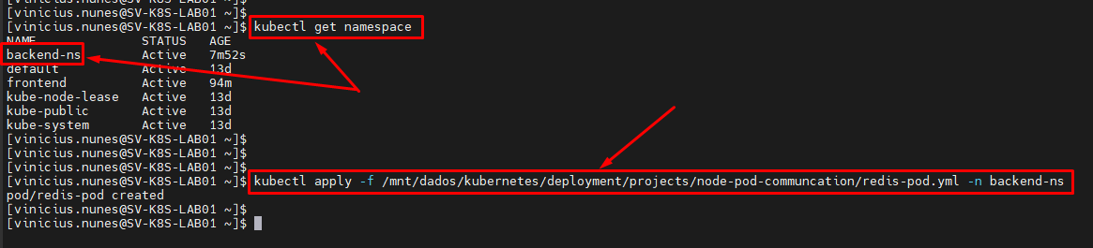

PASSO 10 - Agora execute o comando abaixo, para que possamos realizar a validação do POD em execução dentro do novo namespace no qual realizarmos a criação.

COMANDO: **kubectl get pods --namespace=DIGITE_O_NOME_DO_NOVO_NAMESPACE**

EXEMPLO:

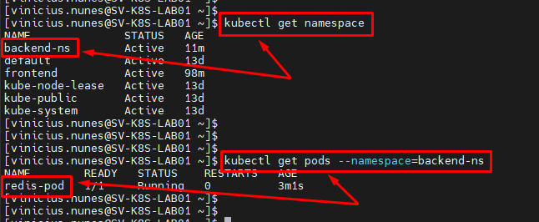

PASSO 11 - Pronto, agora basta seguir com a utilização do recurso em questão em seu ambiente.